Муниципальный этап конкурса профессионального мастерства «Воспитатель года – 2022» в Монгун-Тайгинском кожууне

С 21 по 25 февраля 2022 года в нашем кожууне проходил муниципальный этап республиканского конкурса «Воспитатель года - 2022», который проводится в целях распространения педагогического опыта лучших воспитателей Монгун-Тайгинского района, развития и расширения профессиональных контактов, внедрения новых педагогических технологий в систему дошкольного образования, роста престижа труда работников дошкольных образовательных учреждений, стимулирование, мотивация и поощрение инновационной деятельности в практике воспитания и развития детей дошкольного возраста.
В конкурсе приняли участие педагоги из 6 дошкольных учреждений кожууна.
Конкурс проходит 3 тура:
- Первый тур конкурса проводился в заочном формате – жюри конкурса изучали уровень компетентности педагогов, участников конкурса, в информационно коммуникативных технологиях (одно из требований к современному педагогу согласно ФГОС ДО), изучены персональные сайты или странички на сайтах конкурсантов в написании «Интернет- портфолио», «Визитная карточка Я- педагог».
- Второй тур конкурсных испытаний «Моя педагогическая находка», «Педагогическое мероприятие с детьми».
Во втором этапе конкурсанты показали свое педагогическое мастерство через конкурсное испытание – «Мастер-класс», где участники демонстрировали конкретный методический прием, метод, технологию воспитания, обучения и развития и оздоровление, отражающие современные тенденции развития дошкольного образования.
Например, изготовление нестандартного оборудования для игр «Настольные развивающие игры по методике Монтессори» (Ширинен Анай- Хаак Михайловны), «Узел счастья» (Дастан Чимис Доржуевны), использование в работе с 3D ручку (Донгак Сайзаана Александровны).
Согласно жеребьевке, конкурсанты провели открытую непосредственно образовательную деятельность с детьми в соответствии с расписанием занятий и распорядком пребывания воспитанников в группе дошкольной образовательной организации.
Все конкурсантки были на высоте своего педагогического мастерства. Дети, воспитанники МБДОУ д/с «Сайзанак» с.Мугур-Аксы тоже не подвели своих педагогов, показали хороший уровень знаний.

Однако конкурс, есть конкурс, поэтому из 6 участниц в третий тур перешло только 4 конкурсанта.
Победители второго этапа конкурса отразили актуальные проблемы дошкольного образования в виде публичной лекции по следующим темам:
- Образовательные проекты в Республике Тыва;
- Ведомственный проект «Хуреш в детские сады»;
- Образовательная программа «Торээн Тывам\ Моя родная Тува».
Модератором последнего конкурса - ток-шоу «Профессиональный разговор» был победитель в номинации «Педагогический дебют» Республиканского конкурса «Воспитатель года - 2021» Хертек Сайлаана Орлановна.
В итоге конкурса жюри объявили победителя муниципального этапа профессионального конкурса «Воспитатель года – 2022» и им оказалась Ширинен Анай- Хаак Михайловна, воспитатель МАДОУ д/с № 5 «Хамнаарак» с.Мугур-Аксы.
- дипломант I степени Дастан Чимис Доржуевна, воспитатель МБДОУ д\с №1 «Хунчугеш» с.Мугур-Аксы;
- дипломант II степени Сандык Ульяна Назын-ооловна, воспитатель МБДОУ д\с №2 «Чечек» с.Мугур-Аксы;
- дипломант III степени Донгак Ксения Юрьевна, воспитатель СП детского сада МБОУ СОШ№1 с.Мугур-Аксы;
В соответствии с процедурой конкурса педагог, набравший наибольшее количество баллов (Ширинен Анай- Хаак Михайловна), будет представлять Монгун-Тайгинский кожуун на республиканском этапе конкурсе «Воспитатель года Республики Тыва - 2022» в апрель месяц 2022 года.

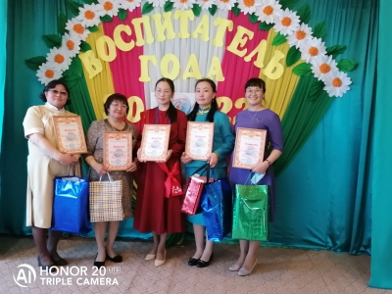
Участники конкурса

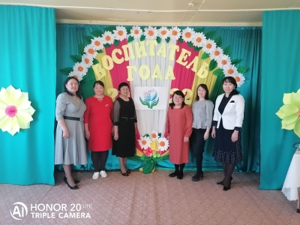
Члены жюри

